**TÀI LIỆU MÔ TẢ NGHIỆP VỤ**

Chức năng : Trang chủ

Người viết tài liệu: Đỗ Nguyễn Lan Anh

|  |  |  |
| --- | --- | --- |
| Lần thay đổi | Ngày thay đổi | Người thay đổi |
| 1 | 4/4/2019 | Đỗ Nguyễn Lan Anh |
|  |  |  |

**LỊCH SỬ THAY ĐỔI**

I, Mô tả chung về module

1, Tên project: MovieTicket

2, Tên module: Xử lý giao diện thêm suất chiếu trog ngày

3, Mô tả chức năng: Trang dành cho nhân viên rạp, cho phép nhân viên rạp đăng nhập bằng tài khoản loại 01 và thêm suất chiếu trong theo cho rạp đó

4, Mô tả các thành phần (Từ trên xuống dưới)

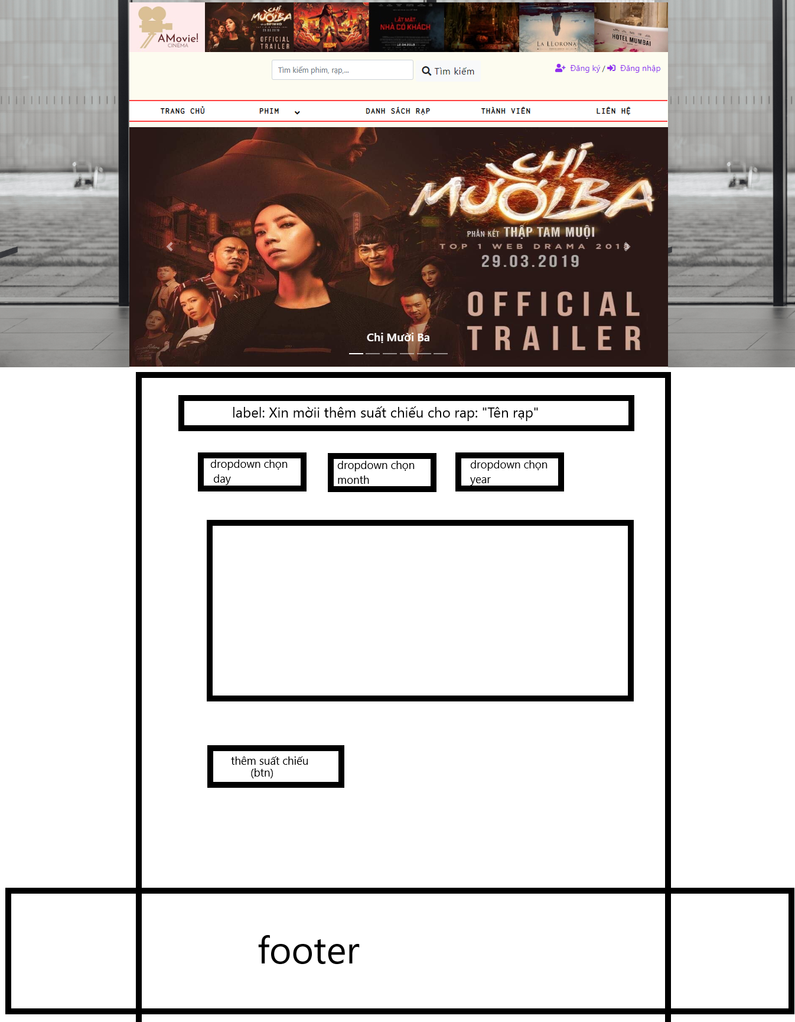

II, Mô tả các trường

|  |  |  |  |
| --- | --- | --- | --- |
| Tên trường | Field trong CSDL | Loại DOM | Validate |
| Tên rạp | TenRap |  | Lấy từ thông tin đăng nhập:  MaTK -> MaRap -> TenRap |
|  | MaSuatChieu |  | Viết hàm tự động sinh |
| Các Dropdowm chọn ngày, tháng năm |  | dropdown | Giá trị mặc định: Lấy ngày trong hệ thống  Cộng xâu thành định dạng ngày tương ứng => Validate phải lớn hơn ngày hiện tại |
|  | NgayChieu |  | Lấy dữ liệu từ ô dropdown trên |
| TenPhim |  | dropdown | Lấy tên phim có ngày bắt đầu nhỏ hơn hoặc bằng hôm nay và ngày kết thức lớn hơn hoặc bằng hôm nay trong database và đổ vào cột dropdrown |
|  | MaPhim |  | Tìm giá trị mã phim từ tên phim đươc chọn ở dropdown trên |
| Phòng chiếu |  | dropdown | Lấy tên các phòng chiếu có có trong rạp tương ứng để đổ vào dropdown |
|  | MaPhongChieu |  | Lấy mã phòng chiếu tương ứng được chọn |
| Thời gian bắt đầu | TGBatDau | Input datetime |  |
| Thời gian kết thúc | TGKetThuc | Input datetime | Thời gian kết thúc = thời gian bắt đầu + thời lượng ( trường ThoiLuong trong bảng Phim trong DB) |
| Thêm suất chiếu |  | btn | Lưu các thông tin vào DB |